* ***TABELA ASCII***

Letras minúsculas possuem um número maior do que as maiúsculas

Ex: A = 65 e a = 97

* **O que é uma variável?**

É uma informação que pode ser alterada ao longo do tempo

* **Por que precisamos declarar as constantes e/ou variáveis dos nossos sistemas?**

Para que o computador reserve um espaço de memória suficiente para armazenar a informação (para decidir o que será executado no sistema)

* 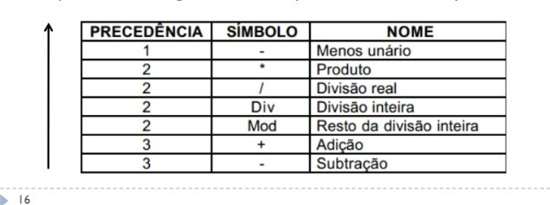**Operadores aritméticos**

**+** (adição)

**-** (subtração)

**\*** (multiplicação)

**/** (Divisão)

**% em C e mod em Alg** (Resto da divisão) – É APENAS INT

* **Operadores lógicos**

Valores comparados precisam ser do mesmo tipo (int com int, float com float, char com char)

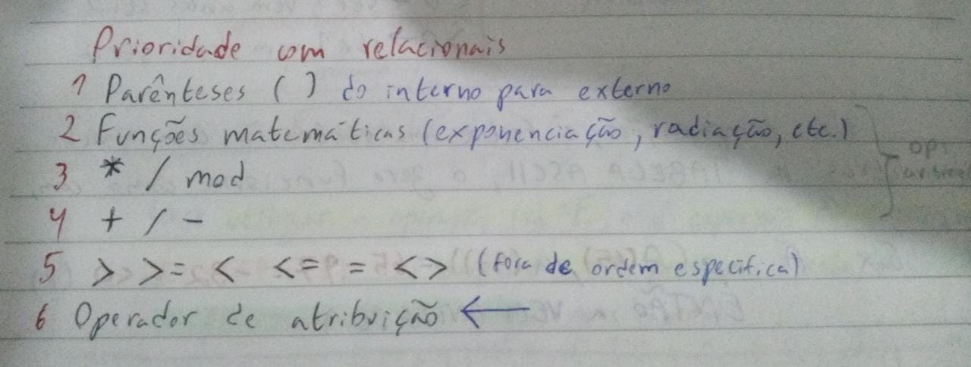**X > Y** (maior que)

**X >= Y** (maior ou igual que)

**X < Y** (menor que)

**X < Y** (menor ou igual que)

**X = Y** em ALG e **X == Y** em C (igual)

**X <> Y** em ALG e **X != Y** em C (diferente)

**X E Y** ou **X && Y** (apenas VERDADEIRO se os dois forem V)

**X OU Y** ou **X || Y** (apenas FALSO se os dois forem F)

**NÃO X** ou **!X** (negação)

* **VALOR DE ATRIBUIÇÃO**

Em Alg 🡨

Em C **=**

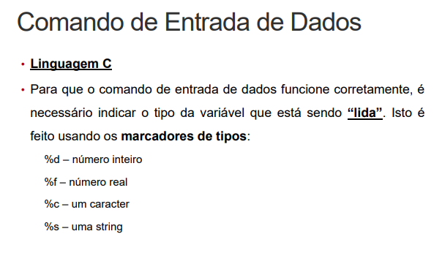

* **ESTRUTURA DE UM ALGORITMO**

***Algoritmo nome***

*Estrutura dos registros*

*Consts/Vars*

*Módulos*

***INICIO***

*Const*

Declaração das consts

*Var*

Declaração das vars

*COMANDO E ESTRUTURA DO ALG*

***FIM***

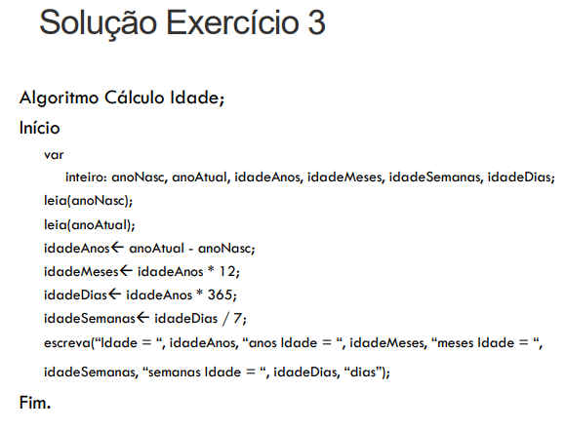

* **ESTRUTURA LINGUAGEM C**

